LAPORAN KERJA PRAKTIK

PROSES PENCATATAN PIUTANG PADA LAPORAN KEUANGAN DI PERUMDA BPR BANK DAERAH LAMONGAN (BDL)

Disusun Oleh :
- Sofi’ah Wanda Novillilah (1021810041)
- Winda Clariza (1021810047)

PROGRAM STUDI AKUNTANSI
UNIVERSITAS INTERNASIONAL SEMEN INDONESIA
GRESIK
2021

LAPORAN KERJA PRAKTIK

PROSES PENCATATAN PIUTANG PADA LAPORAN KEUANGAN DI PERUMDA BPR BANK DAERAH LAMONGAN (BDL)

Disusun Oleh :
- Sofi’ah Wanda Novillilah (1021810041)
- Winda Clariza (1021810047)

PROGRAM STUDI AKUNTANSI
UNIVERSITAS INTERNASIONAL SEMEN INDONESIA
GRESIK
2021

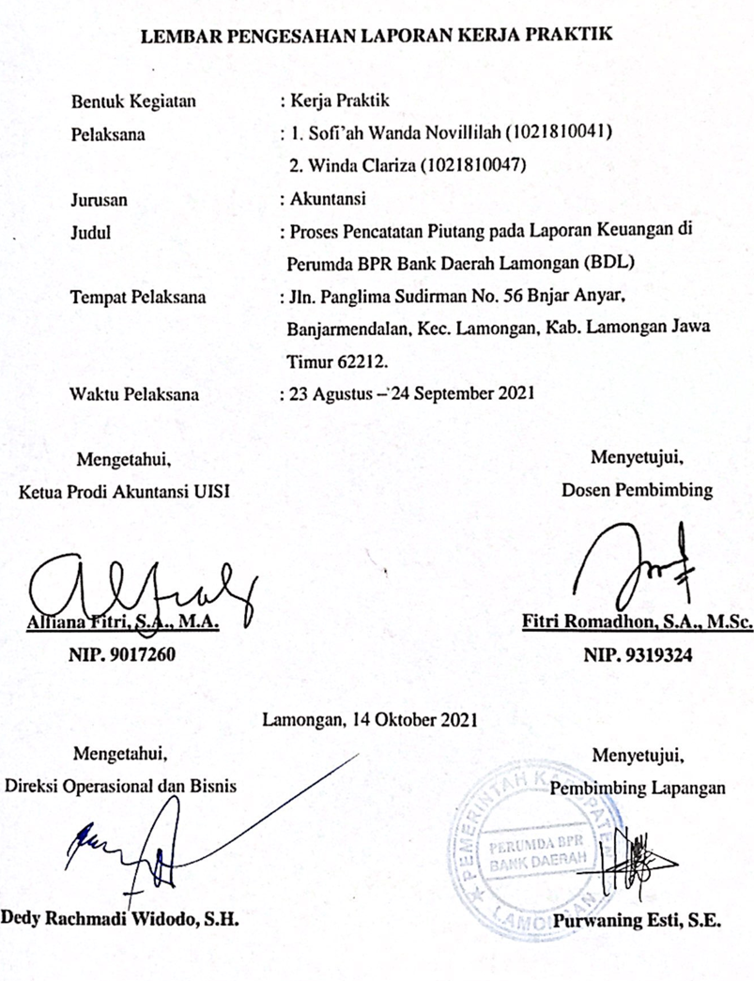
DAFTAR ISI
Halaman Judul ii
Lembar Pengesahan iii
Daftar Isi iv

BAB I PENDAHULUAN
  - Latar Belakang 6
  - Tujuan 7
  - Manfaat 8
  - Metodologi Pengumpulan Data 9
  - Topik Magang 9
  - Nama Unit Kerja Tempat Pelaksanaan Magang 9

BAB II PROFIL PERUMDA BPR BANK DAERAH LAMONGAN
  - Sejarah dan Perkembangan Perumda BPR Bank Daerah Lamongan 10
  - Visi dan Misi 11
    - Visi 11
    - Misi 11
  - Lokasi 12
  - Struktur Organisasi 13
  - Produk Usaha 15
    - Produk Tabungan 15
    - Produk Kredit 15
    - Produk Deposito 15

BAB III TINJAUAN PUSTAKA
  - Pencatatan Piutang 16
    - Pengertian Piutang 16
    - Standar Akuntansi Piutang 16
    - Metode Pencatatan Piutang 17
  - Laporan Keuangan 18
    - Pengertian Laporan Keuangan 18
    - Tujuan Laporan Keuangan 18
    - Jenis-Jenis Laporan Keuangan 19
  - Bank 23
    - Pengertian Bank 23
    - Fungsi Bank 23
    - Jenis-Jenis Bank 24
    - Kegiatan Bank Perkreditan Rakyat (BPR) 24

BAB IV PEMBAHASAN
  - Produk Tabungan 26
    - Tabungan SIMAPAN 26
    - Tabungan Utama 26
    - Tabungan Haji 27
    - Tangungan Umum 27
    - Tabungan Wajib 27
    - Tabungan Simpel (Simpanan Pelajar) 28
  - Produk Kredit 28
  - Produk Deposito 30
    - Deposito Berjangka 30
    - Deposito Delima 30
  - Tugas Khusus 30
  - Kegiatan Kerja Praktik 30

BAB V PENUTUP
  - Kesimpulan 31
  - Saran 31

DAFTAR PUSTAKA 32
LAMPIRAN 33

BAB I
PENDAHULUAN
1.1 Latar Belakang
Dalam perkembangan zaman di era millenial ini menjadikan generasi muda untuk ikut serta berkecimpung dalam dunia pekerjaan dengan membawa beberapa perubahan yang besar. Lahirnya generasi muda ini tidak lepas dari lulusan perguruan tinggi dengan standart program S1 yang dimaksudkan untuk membentuk karakter mahasiswa yang siap mental dan fisik serta terampil dalam hal dunia kerja. Kehidupan kampus hanyalah sebuah miniatur masyarakat, di tempat ini mahasiswa ditempa untuk menjadi pribadi yang selaras dengan tujuan bangsa dan negara. Banyak hal yang dilakukan oleh mahasiswa dalam melatih soft skill yang nantinya bermanfaat untuk kedepannya, seperti aktif dalam berorganisasi dan mengikuti berbagai macam kegiatan kampus.
Perguruan tinggi Universitas Internasional Semen Indonesia memiliki visi dan misi yang berpegang teguh pada Tri Dharma Perguruan Tinggi yakni Pendidikan, Penelitian, dan Pengabdian Masyarakat. Dalam jurusan Akuntansi, Fakultas Ekonomi dan Bisnis membahas berbagai macam mata kuliah yang berhubungan dengan sistem keuangan. Sistem keuangan yang handal sangatlah penting dan wajib dimiliki oleh suatu badan usaha, baik milik pemerintah maupun swasta. Setiap negara di dunia pasti memiliki suatu lemba usaha yang mengatur tentang keuangan yang disebut bank. Bank merupakan suatu lembaga yang memiliki peran penting dalam mengolola keuangan dalam cangkupan yang luas. Dalam pencapaian bank dalam mengelola keuangan tidak lepas dari peran Sumber Daya Manusia (SDM) yang unggul dan kompeten.upaya yang dilakukan dengan mengadakan pelatihan untuk calon tenaga kerja yang akan masuk dakam dunia kerja yang sesuangguhnya agar memiliki pengalaman dan mampu bersaing dengan yang lainnya. Oleh karena itu mahasiswa yang sudah siap membutuhkan penegtahuan untuk nmengaplikasikan ilmu yang diperoleh seama perkuliahan

sehingga dapat membantu mahasiswa dalam aspek-aspek yang akan dihadapi dalam dunia kerja.
Perumda BPR Bank Daerah Lamongan (BDL) menjadi tempat yang dipilih dalam pelaksanaan magang untuk mengetahui bagaimana prosedur penyaluran dana kredit kepada pengusaha mikro, kecil, menengah dan juga melayani penerimaan simpanan dana masyarakat guna kesejahterahan masyarakat wilayah kota Lamongan. Topik yang dipilih oleh penilis yakni mengenai tingkat akuntansi pencatatan piutang karena bank melakukan kerja sama dengan masyarakat melalui penyaluran kredit bagi para pengusaha dalam membantu mengembangkan usahanya sehingga pemerintah juga dapat memperoleh data dari hasil pelaksanaan transaksi tersebut.
Dalam melakukan pengamatan tersebut mengenai akuntansi pencatatan piutang dibutuhkan materi yang sudah dipelajari dalam perkuliahan yaitu diantaranya : Akuntansi Dasar 1, Akuntansi Dasar 2, Akuntansi Keuangan Menengah, Akuntansi Keuangan Lanjutan, Akuntansi Biaya, Akuntansi Manajemen, Sistem Infromasi Akuntansi, Analisis Laporan Keuangan. Sehingga penulis dapat mengapliaksikan ilmu yang diperoleh di dunia kerja dan mampu memberikan solusi ataupun inovasi di instansi yang akan diamati.
  - Tujuan
    - Sebagai sarana mahasiswa untuk mengaplikasikan ilmu pengetahuan yang diperoleh selama perkuliahan dengan praktik kerja di lapangan.
    - Sebagai sarana untuk membandingkan teori yang diperoleh selama perkuliahan dengan praktik kerja yang sesuangguhnya, apakah sudah sesuai dengan teori yang diperoleh.
    - Mempersiapkan mental mahasiswa yang lebih professional dan berkompeten sebelum menghadapi dunia kerja.
    - Untuk menambah wawasan praktik baru bagi mahasiswa yang terdapat pada instansi terkait.

    - Untuk mengembangkan intelektualitas diri dan wacana penelitian teknologi yang mengarah pada ilmu pengetahuan.
  - Manfaat
    - Bagi Mahasiswa
      - Dapat mengapliaksikan disiplin ilmu yang telah diperoleh baik didalam maupun diluar perkuliahan.
      - Menambah waasan, pengetahuan, pengalaman, dan keterampilan yang baru sesuai dengan bidang ilmu masing-masing.
      - Mampu berkreasi dan berinovasi dengan ilmu yang dimiliki serta dalam hubungan berkomunikasi di lingkungan kerjanya.
    - Bagi Perguruan Tinggi
      - Sebagai evaluasi mengenai kesesuaian kurikulum yang ada dengan perkembangan yang terjadi di dunia kerja.
      - Menunjang kemampuan kognitif dan efektif mahasiswa, sehingga mampu menjadi mahasiswa yang lebih berwawasan.
      - Untuk memperkenalkan instansi Jurusan Akuntansi, Fakultas Ekonomi dan Bisnis, Universitas Internasional Semen Indonesia, badan usaha yang membutuhkan lulusan atau tenaga kerja.
      - Menjadikan mahasiswa yang siap bekerja dengan keterampilan dan kejujuran dalam melaksanakan tugas du dunia kerja.
    - Bagi Instansi atau Perusahaan tempat magang
      - Sebagai salah satu sarana penghubung antara instansi atau perusahaan dengan Lembaga Perguruan Tinggi mengenai pengembangan penelitian.
      - Sebagai sarana untuk memberikan pertimbangan atau saran mengenai permasalahan yang dihadapi instansi atau perusahaan.
      - Merupakan sarana untuk alih ilmu di bidang ekonomi bagi kemajuan instansi atau perusahaan yang bersangkutan.

  - Metode Pengumpulan Data
Metodologi yang digunakan untuk memperoleh data dalam pelaksanaan magang melalui tiga hal yaitu :
    - Studi Literatur
Studi kepustakaan berkaitan dengan kajian teoritis dan relefansi lain yang berkaitan dengan nilai, budaya, dan norma yang berkembang pada situasi social yang diteliti, selain itu studi kepustakaan juga sangat penting dalam melakukan penelitian, karena panelitian tidak akan lepas dari literature-literatur ilmiah (Sugiyono,2012 : 291).
    - Observasi
Suatu metode pengumpulan data yang dilakukan dengan secara langsung dan mendetail guna untuk menemukan informasi atau data yang akan dibutuhkan dalam penelitian yang dilakukan di Perumda BPR Bank Daerah Lamongan (BDL).
    - Wawancara
Teknik pengumpulan data yang dilakukan oleh dua pihak atau lebih, yaitu pewawancara dan yang diwawancarai melalui tatap muka langsung dengan cara tanya jawab langsung. Wawancara dilakukan dengan bagian administrasi Perumda BPR Bank Daerah Lamongan (BDL).
  - Topik Magang
Topik yang kami ambil dalam program magang yang dilaksanakan di Perumda BPR Bank Daerah Lamongan (BDL) adalah “Akuntansi Pencatatan Piutang”.
  - Nama Unit Kerja Tempat Pelaksaan Praktik Kerja

Nama/NIM | Prodi | Penempatan
Sofi’ah Wanda Novillilah  (1021810041) | Akuntansi | Bagian Dana (Kantor Pusat)
Winda Clariza (1021810047) | Akuntansi | PAS (Kantor Pusat)

BAB II
PROFIL PERUMDA BPR BANK DAERAH LAMONGAN
  - Sejarah dan Perkembangan Perumda BPR Bank Daerah Lamongan
Berawal dari keinginan untuk membantu masyarakat dalam permodalan maka Pemerintah Kabupaten Daerah Tingkat II Lamongan mendirikan sebuah lembaga keuangan yang berlokasi di sekitar daerah perbelanjaan dekat alon-alon Kota Lamongan, tepatnya di JL. KH. Hasyim Asyhari Nomor 27 Lamongan. Lembaga tersebut tepatnya berdiri sejak tanggal 3 Desember 1952 dan diberi nama Bank Pasar. Gagasan untuk mendirikan sebuah bak bermula adanya rasa keprihatinan terhadap rakyat kecil yang kesehariannya untuk permodalan ataupun mencukupi kebutuhan hidup terlilit dengan praktek usaha rentenir, baik di wilayah perkampungan, pasar ataupun kota dan smeua orang membutuhkan uang untuk menambah permodalan. Peluang tersebut selalu dimanfaatkan oleh renternir untuk mendapatkan keuntungan.
Kondisi yang demikian membuka hati para pejabat Pemerintah Kabupaten Lamongan untuk mengupayakan cara dalam menjembatani kesulitan antara masyarakat yang membutuhkan uang dnegan masyarakat perannya sebagai lembaga mediator untuk mengatasi kesulitan dalam permohonan ataupun dalam investasi bagi yang kelebihan uang. Di sisi lain belumk terpikirkan oleh Bank Pasar bagaimana strategi pemasaran ataupun pengembangan sumber daya manusia (SDM) yang relvan dengan kebutuhan pasar semua masih berjalan secraa natural serta rasa percaya diri yang terjalin kuat natra nasabah dan karyawan sebagai petugas Bank Pasar Kabupaten Lamongan. Dalam mendukung usaha perbankan Pemerintah Kabupaten Lamongan mulai memberikan dukungan dnegan langkah-langkah yang sejalan berdasarkan Peraturan Daerah (Perda) Nomor : 7 Tahun 1978 maka Bank Pasar berstatus penuh menjadi Perusahaan Daerah Bank Pasar dengan ijin dari Menteri Keuangan dengan SKMU Nomor KET.- 361/MK. 11/1985.

Untuk memantapkan status Bank Pasar sebagai asset Daerah, maka berdasarkan Peraturan Menteri Dalam Negeri Nomor : 22 Tahun 2006 tentang Pengelolaan Bank Perkreditan Rakyat Milik Pemerintah Daerah, maka Bank Pasar pada tanggal 16 Januari 2007 berganti nama menjadi “Bank Daeah Lamongan” DENGAN Peraturan Daerah Kabupaten Lamongan Nomor ; 09 Tahun 2007 Tentang : Perubahan Kedua Atas Peraturan Daerah Kabupaten Lamongan Nomor : 09 Tahun 2001 Tentang Perusahaan Daerah Bank Perkreditan Rakyat Bank Pasar Kabupaten Lamongan. Melalui sentuhan naluri Bisnis Bank Pasar Kabupaten Lamongan. Melalui harapan naluri Bisnis Dewan Direksi Bank Daerah Lamongan menaruh harapan besar pada kondisi yang lebih baik dari kemarin baik dalam efektifitas kerja maupun dalam efisiensi biaya dlam rangka optimalisasi laba.
  - Visi dan Misi
    - Visi
“Menjadi Bank terdepan dan terpercaya dalam menggerakkan ekonomi di Lamongan.”
    - Misi
      - Memberantas lintah darat
      - Memberi pinjaman dalam bidang perdagangan dan pengusaha ekonomi lemah
      - Memperluas kesempatan kerja bagi masyarakat luas
      - Mendidik masyarakat untuk menabung
      - Menambah pendapatan asli Daerah
      - Sebagai agent of development.

  - Lokasi
Kantor Pusat: Jl. Panglima Sudirman No. 56, Banjar Anyar, Banjarmendalan, Kecamatan Lamongan, Kabupaten Lamongan, Jawa Timur 62212.
Kantor Cabang Ngimbang: Jl. Mayangkara No. 43 Lamongan. Unit Pelayanan:
- Kas Pelayanan Babat : Jl. Raya Bababt No. 262 Lamongan
- Kas Pelayanan Blimbing : Jl. Raya Deandles No. 112 Blimbing Paciran Lamongan
- Kas Pelayanan Blawi : Jl. PUK Karangbinangun Lamongan
- Kas Pelayanan Sugio : Jl. Puskesmas No. 37 Lamongan
- Kas Pelayanan Mantup : Jl. Raya Mantup No. 22 Lamongan
- Kas Pelayanan Sukodadi : Jl panglima Sudirman Rt 03 Rw 01 Sukodadi Lamongan
- Kas Pelayanan Pucuk : jl. Raya Pucuk (Komplek Kecamatan) ds. Kesambi Lamongan
- Kas Pelayanan Sekaran : Jl. Raya Bulutengger Stand Pasar Miru Lamongan
- Kas Pelayanan Kranji : Jl. Raya Karanggeneng No. 69 Lamongan
- Kas Pelayanan Sukobendu : Jl. Waduk Gondang / Krajan No. 31 Lamongan
- Kas Pelayanan Tikung : Jl. Raya Tikung Mantup No. 22 Lamongan
- Kas Pelayanan Turi : Jl. Tawangrejo No 09 Lamongan
- Kas Pelayanan Glagah : Jl. Raya Bapuh Bandung No. 64 Lamongan
- Kas Pelayanan Kembangbahu : Jl. Raya Mantup No. 62 Lamongan
- Kas Pelayanan Dinoyo : Jl. Laras – Liris No. 01 Lamongan
- Kas Pelayanan Pasar Sidoharjo : Jl. Pahlawan (Komplek Pasar Sidoharjo) Lamongan
- Kas Pelayanan Sarirejo : Jl. Dermo Lemahbang Sarirejo Lamongan
- Kas Pelayanan Gondang : Jl. Sekardadu / Pasar Gondang Lor Lamongan
- Kas Pelayanan Tunjungmekar : Jl. Anggur Kalitengah Lamongan

- Kas Pelayanan Modo : Jl. Raya Modo No. 01 Mojorejo Lamongan
- Kas Pelayanan Sukorame : Jl. Raya Sukorame Lamongan
- Kas Pelayanan Kedungpring : Jl. Basuki Rahmad No. 9 A Lamongan
- Kas Pelayanan Bluluk : Jl. Raya Bluluk Sukorame No. 135 A Lmongan
- Kas Pelayanan Sambang : Jl. Raya Sambang Ardirejo Lamongan
Pos Pelayanan
- Pos Pelayanan RSUD Dr. Soegiri, Jl. Kusuma Bangsa Lamongan
- Pos Pelayanan Unisla, Jl. Veteran No. 53 A Lamongan
- Pos Pelayanan SMP Negeri 2 Lamongan
- Pos Pelayanan SMP Negeri 4 Lamongan
- Mall Pelayanan Publik (MPP) Lamongan
  - Struktur Organisasi
NO. | NAMA | JABATAN
1. | DEDY RACHMADI WIBOWO, SH | DIREKSI OPERASIONAL DAN  BISNIS
2. | AL IKHROM, SE | KEPALA DIVISI UMUM DAN  SDM
3. | NUR RACHMAN, SE | KEPALA BAGIAN UMUM
4. | SUSILOWATI, SE | MANAGER KOPKAR  (KASUBAG)
5. | INDAH RATNAWATI, SE | KEPALA BAGIAN SDM
6. | HARIS BASHORY ISMAIL, SE,  MM | KEPALA DIVISI OPERASIONAL  LPN
7. | KARTIKA SARI, SE | KEPALA BAGIAN KAS,  LAYANAN, AKUNTANSI & ABA
8. | SUBEKAN, SE, MM | KEPALA BAGIAN DAN

 |  | PELAPORAN
9. | LASIM, SE, MM | KEPALA BAGIAN IT DAN  PELAPORAN
10. | AGUS JALI | KEPALA DIVI BISNIS, LITERASI  INKLUSI
11. | M. MAHSUN, SE | KEPALA BAGIAN KREDIT
12. | KURNIA ARI NURYATI, SE | KEPALA BAGIAN DANA
13. | DADANG SETYAWAN, SE | KEPALA BAGIAN REMIDAL
14. | M. SYAIFUL, SE | KEPALA SKK/SKMR
15. | ELMIA SADIAYAH, SE | KEPALA SKAI
16. | IKSAN, SE | SENIOR AUDITOR
17. | SUWITO, | SENIOR AUDITOR
18. | SADARI HARWANTO, SE | SENIOR AUDITOR
19. | Dra. SRI KISWARDHANI WIWIN  S. | SENIOR AUDITOR
20. | Dra. RATNA WIDYA PURWANI | AUDITOR
21. | WIWIK HARIYANTI, SE | AUDITOR
22. | M. RIDWAN, SE | AUDITOR
23. | KHOIRUL ANAM, SE | AUDITOR
24. | EKO BUDI PRIYANTORO, SH | AUDITOR
25. | GALIH CANDRA ADITYA,S. Kom.,  MM | AUDITOR
26. | TEGUH SOENARJONO, SE | KEPALA BAGIAN JARINGAN 1
27. | SUPARTO, SE, MM | KEPALA BAGIAN JARINGAN 2
28. | CHOIRUL ANAM, SE | KEPALA BAGIAN JARINGAN 3
29. | BUDI SUNARTO, SE | KEPALA BAGIAN JARINGAN 4

  - Produk Usaha
    - Produk Tabungan
- Tabungan SIMAPAN
- Tabungan Utama
- Tabungan Haji
- Tabungan Umum
- Tabungan Wajib
- Tabungan Simpel
    - Produk Kredit
      - KMK Bulanan
      - KMK Musiman
      - KMK Mingguan/pasaran
      - Kredit PNS
    - Produk Deposito
      - Deposito Berjangka
      - Deposito Delima

  - Pencatatan Piutang
    - Pengertian Piutang

BAB III

TINJAUAN PUSTAKA

Mardiasmo (2016) mengatakan, piutang adalah “Tagihan yang timbul dari penjualan barang dagangan dan jasa secara kredit”. Sedangkan menurut Giri (2017), piutang adalah tuntutan kepada pelanggan dan pihak lain untuk memperoleh uang, barang, dan jasa tertentu pada masa yang akan datang, sebagai akibat penyerahan barang atau jasa yang dilakukan saat ini. Berdasarkan definisi piutang menurut para ahli, piutang dapat disimpulkan bahwa piutang merupakan jumlah yang akan ditagih dari pelanggan yang timbul akibat penjualan atau penyerahan barang dan jasa kepada pelanggan yang dilakukan saat ini, yang mengakibatkan adanya tuntutan kepada pelanggan atau pihak lain di masa yang akan datang.
    - Standar Akuntansi Piutang
Menurut PSAK No. 71 (2018), menyatakan bahwa saat pengakuan awal, entitas mengukur piutang dagang sesuai harga transaksi. PSAK No. 50 Instrumen Keuangan: Penyajian (2018) menyatakan bahwa nilai wajar adalah harga yang akan diterima untuk menjual suatu aset atau harga yang akan dibayar untuk mengalihkan suatu liabilitas dalam transaksi teratur antara pelaku pasar pada tanggal pengukuran. Dalam PSAK No. 50 Instrumen Keuangan: Penyajian (2018) menyatakan bahwa pada pengakuan awal, entitas mengukur aset keuangan atau liabilitas keuangan pada nilai wajar ditambah atau dikurangi, biaya transaksi yang terkait langsung dengan perolehan atau penerbitan aset keuangan atau liabilitas keuangan, dalam hal aset keuangan dan liabilitas keuangan yang tidak diukur pada nilai wajar melalui laba rugi.

Dalam PSAK No. 55 Instrumen Keuangan: Pengakuan dan Pengukuran (2018) menyatakan bahwa mengklasifikasikan aset keuangan menjadi empat kategori, yaitu: aset keuangan yang ditetapkan untuk diukur pada nilai wajar melalui laporan laba rugi, investasi dimiliki hingga jatuh tempo, pinjaman yang diberikan atau piutang, dan aset keuangan yang tersedia untuk dijual.
    - Metode Pencatatan Piutang
      - Metode Accrual Bassis
Pengakuan piutang rekening air yang digunakan pada perusahaan PDAM adalah dengan menggunakan metode Akrual (accrual basis) yaitu pencatatan dan pelaporan transaksi-transaksi keuangan yang terjadi diakui atau dicatat ketika terjadi transaksi, yaitu pada saat rekening air pelanggan telah dicetak, bukan pada saatditerimanya pelunasan.
      - Metode Cash Bassis
Basis akuntansi yang mengakui pengaruh transaksi dan peristiwa lainnya pada saat kas atau setara kas diterima atau dibayar yang digunakan untuk pengakuan pendapatan, belanja dan pembiayaan. Cash Bassis akan mencatat kegiatan keuangan saat kas atau uang telah diterima misalkan perusahaan menjual produknya akan tetapi uang pembayaran belum diterima maka pencatatan pendapatan penjualan produk tersebut tidak dilakukan, jika kas telah diterima maka transaksi tersebut baru akan dicatat seperti halnya dengan “dasar akrual” hal ini berlaku untuk semua transaksi yang dilakukan, kedua teknik tersebut akan sangat berpengaruh terhadap laporan keuangan, jika menggunakan dasar akrual maka penjualan produk perusahaan yang dilakukan secara kredit akan menambah piutang dagang sehingga berpengaruh pada besarnya piutang dagang sebaliknya jika yang di pakai cash basis maka piutang dagang akan dilaporkan lebih rendah dari yang sebenarnya terjadi.

  - Laporan Keuangan
    - Pengertian Laporan Keuangan
Menurut Harahap (2013 : 105) laporan keuangan menggambarkan kondisi keuangan dan hasil usaha suatu perusahaan pada saat tertentu atau jangka waktu tertentu. Adapun jenis laporan keuangan yang lazim dikenal adalah neraca, laporan laba rugi, atau hasil usaha, laporan arus kas, laporan perubahan posisi keuangan. Pengertian laporan keuangan menurut Ikatan Akuntan Indonesia (2015) dalam Standar Akuntansi Keuangan (SAK) No. 1 dikemukakan bahwa Laporan keuangan merupakan bagian dari proses pelaporan keuangan dan laporan keuangan adalah suatu penyajian terstruktur dari posisi keuangan dan kinerja keuangan suatu entitas. Laporan keuangan yang lengkap biasanya meliputi neraca, laporan laba rugi, laporan perubahan posisi keuangan (yang dapat disajikan dalam berbagai cara misalnya, sebagai laporan arus kas, atau laporan arus dana), catatan dan laporan lain serta materi penjelasan yang merupakan bagian integral dari laporan keuangan. Di samping itu termasuk juga skedul dan informasi tambahan yang berkaitan dengan laporan tersebut, misalnya informasi keuangan segmen industri dan geografis serta pengungkapan pengaruh perubahan harga.
    - Tujuan Laporan Keuangan
Tujuan laporan keuangan menurut Hans (2016 : 126) adalah memberikan informasi mengenai posisi keuangan, kinerja keuangan, dan arus kas entitas yang bermanfaat bagi sebagian besar pengguna laporan keuangan dalam membuat keputusan ekonomi. Laporan keuangan juga merupakan wujud pertanggung jawaban manajemen atas penggunaan sumber daya yang dipercayakan kepada mereka dalam mengelola suatu entitas. Dengan demikian laporan keuangan tidak dimaksudkan untuk tujuan khusus, misalnya dalam rangka likuidasi entitas atau menentukan nilai wajar entitas
untuk tujuan merger dan akuisisi. Juga tidak disusun khusus untuk memenuhi kepentingan suatu pihak tertentu saja misalnya pemilik mayoritas. Pemilik adalah pemegang instrumen yang diklasifikasikan sebagai ekuitas.
Menurut Hutauruk (2017 : 10) tujuan laporan keuangan adalah menyediakan informasi yang menyangkut posisi keuangan, kinerja serta perubahan posisi keuangan suatu entitas yang bermanfaat bagi sejumlah besar pengguna dalam pengambilan keputusan ekonomi. Laporan keuangan yang disusun untuk tujuan ini memenuhi kebutuhan bersama sebagian besar pengguna. Namun demikian, laporan keuangan tidak menyediakan semua informasi yang mungkin dibutuhkan pengguna dalam pengambilan keputusan ekonomi karena secara umum menggambarkan pengaruh keuangan dari kejadian di masa lalu, dan tidak diwajibkan untuk menyediakan informasi non keuangan.
Berdasarkan beberapa referensi buku yang telah dijelaskan sebelumya, maka tujuan laporan keuangan adalah untuk memberikan informasi keuangan perusahaan sehingga dapat digunakan untuk mengetahui kinerja perusahaan yang akan digunakan untuk pengambilan keputusan oleh manajemen dimasa yang akan datang.
    - Jenis-Jenis Laporan Keuangan
Menurut Harahap (2013 : 106) jenis laporan keuangan perusahaan yang merupakan informasi utama bagi pengguna laporan keuangan adalah neraca dan laba rugi. Berikut merupakan penjelasan mengenai neraca dan laba rugi:
      - Neraca
Neraca atau disebut juga posisi keuangan menggambarkan posisi keuangan perusahaan dalam suatu tanggal tertentu, sering disebut per tanggal tertentu misalnya per tanggal 31 Desember 20017. Posisi yang digambarkan dibagi menjadi dua posisi yaitu sisi debit untuk Aset dan sisi

kredit untuk Liabilitas (Harahap, 2011 : 209). Dalam neraca terdapat klasifikasi yaitu:
        - Aset
PSAK mendefinisikan “Aset merupakan keuntungan ekonomi yang diperoleh atau dikuasai dimasa yang akan datang oleh lembaga tertentu sebagai akibat transaksi yang sudah berlaku”. Aset ini terdiri dari tiga bagian yaitu :
          - Aset Lancar
Aset lancar merupakan kas dan sumber daya lainnya yang diharapkan dapat dijual, ditagih atau digunakan selama satu tahun atau satu siklus operasi perusahaan. Adapun contoh dari aset lancar yaitu: kas, piutang usaha/dagang, persediaan, perlengkapan, peralatan kantor, biaya dibayar dimuka. Dalam penyusunan aset lancar harus didasarkan pada likuiditasnya, yaitu kemampuan aset untuk diubah menjadi kas.
          - Aset Tetap
Aset tetap merupakan aset berwujud yang diperoleh untuk digunakan dalam kegiatan operasi perusahaan dimana masa manfaat aset ini lebih dari satu tahun, kecuai tanah disusutkan. Contoh dari aset tetap yaitu: peralatan, kendaraan, bangunan, mesin.
          - Aset Tak Berwujud
Aset tak berwujud merupakan aset yang diperoleh untuk digunakan dalam kegiatan operasi perusahaan. Perbedaan yang mendasar dari aset tetap dan aset tak berwujud yaitu fisik dan masa manfaat yang dapat diperoleh perusahaan. Dimana aset tak berwujud tidak memiliki bentuk fisik dan masa manfaat atas aset tersebut karena tidak pasti.

        - Liabilitas (Kewajiban)
Menurut Harahap (2012 : 211) menyatakan kewajiban adalah jumlah yang harus dipindahkan setiap tutup buku ke periode tahun berikutnya berdasarkan pencatatan yang sesuai dengan prinsip akuntansi. Liabilitas terdiri dari dua bagian yaitu kewajiban 15 lancar dan kewajiban jangka panjang serta modal pemilik.
          - Kewajiban lancar
Suatu dapat diklasifikasikan sebagai liabilitas lancar jika dalam jangka waktu dua belas bulan dapat diselesaikan dari tanggal laporan posisi keuangan atau siklus normal operasi perusahaan. Sebagai contoh yaitu hutang usaha dan hutang bank (jatuh tempo kurang satu tahun).
          - Kewajiban Jangka Panjang
Suatu kewajiban jangka panjang jika perkiraan penyelesaian lebih dari satu tahun dari tanggal laporan posisi keuangan. Contoh yaitu hutang obligasi dan hutang bank.
          - Modal Pemilik
Modal pemilik merupakan bagian hak pemilik dalam perusahaan yang merupakan nilai sisa dari aset suatu perusahaan setelah dikurangi dengan liabilitas.
      - Laba Rugi
Laba rugi adalah sebuah laporan terperinci mengenai seluruh pendapatan dan biaya untuk mengetahui laba rugi yang diterima perusahaan selama periode tertentu. Adapun unsur-unsur dalam laporan laba rugi menurut (Harahap, 2013: 241) antara lain:

        - Pendapatan
Pendapatan adalah hasil yang diterima perusahaan dari penjualan barang atau jasa yang dibebankan kepada pelanggan yang menerima jasa.
        - Beban
Beban adalah arus kas keluar aset atau munculnya pasiva selama suatu periode yang disebabkan oleh pengiriman barang atau kegiatan lain perusahaan untuk mencari laba, yang dapat menjadi pengurang penghasilan.
        - Laba/Rugi

Laba/rugi adalah selisih antara pendapatan dan total beban usaha pada periode tersebut. Jika selisih tersebut positif maka akan menghasilkan laba, sedangkan jika selisih tersebut negatif maka akan menghasilkan rugi usaha.
Berdasarkan PSAK/Pernyataan Standar Akuntansi Keuangan menyebutkan lima jenis laporan keuangan:
        - Laporan laba rugi digunakan untuk mengetahui apakah perusahaan mengalami keuntungan atau kerugian dalam periode tertentu.
        - Laporan perubahan modal digunakan untuk mengetahui apakah modal perusahaan bertambah atau berkurang dalam satu periode tertentu.
        - Neraca digunakan untuk mengetahui jumlah harta, hutang dan modal perusahaan dalam satu periode tertentu.
        - Laporan arus kas digunakan untuk mengetahui berapa pertambahan ataupun pengurangan kas perusahaan dalam satu periode tertentu.
        - Catatan atas laporan keuangan digunakan untuk menjelaskan secara rinci atau detail mengenai keadaan perusahaan.

  - Bank
    - Pengertian Bank
Mengetahui kata bank memang sudah biasa terdengar sehari – hari, baik yang hidup di perkotaan maupun di pedesaan kata bank sudah sangat familiar di semua kalangan. Ketika menyebut kata bank setiap orang selalu yang terpikirkan adalah berhubungan dengan uang.. Di negara – negara maju bank dan berkembang bank sudah menjadi kebutuhan utama bagi masyarakat setiap kali bertransaksi. Pengertian bank menurut Undang – Undang RI Nomor 10 Tahun 1998 tanggal 10 November 1998 tentang perbankan adalah :
Badan usaha yang menghimpun dana dari masyarakat dalam bentuk simpanan dan menyalurkannya kepada masyarakat dalam bentuk kredit dan atau bentuk-bentuk lainnya dalam rangka meningkatkan taraf hidup masyarakat.
Menurut Undang – undang No.10 tahun 1998 tentang perbankan yang menjelaskan pengertian bank adalah sebagai berikut :
- Bank adalah badan usahai yang menghimpuni dana dari masyarakat dalam bentuk simpanan dan menyalurkannya kepadai masyarakat dalam rangka meningkatkan taraf hidup rakyat banyak.
- Bank umum adalah bank yang melaksanakan kegiatan usaha secara konvensional atau berdasarkan prinsip syariah yang dalami kegiatannya memberikan jasa dalam lalu lintas pembayaran.
- Bank Perkreditan Rakyat adalah bank yang melaksanakan kegiatan usaha secarai konvensional atau berdasarkan prinsip syariah yang dalam kenyataannya tidak memberikani jasa dalami lalu lintas pembayaran.
    - Fungsi Bank
Menurut Kasmir (2014 : 24) secara umum fungsi bank ada beberapa antara lain :

      - Menyediakan mekanisme dan alat pembayaran yang lebih efisien dalam memperlancar kegiatan ekonomi.
      - Menghimpun dana dan menyalurkannya kepada masyarakat dalam bentuk kredit.
      - Menawarkan dan menyediakan jasa-jasa keuangan lainnya.
    - Jenis Bank
Menurut Kashmir (2014 : 31) , jenis bank jika ditinjau dari segi fungsi terbagi menjadi dua bank, yaitu :
      - Bank Umum
Bank umum adalah bank yang melaksanakan kegiatan usaha secara konvensional dan atau berdasarkan prinsip syariah, yang dalam kegiatannya memberikan jasa dalam lalu lintas pembayaran yang dalam kegiatannya memberikan jasa dalam lalu lintas pembayaran. Sifat jasa yang diberikan adalah umum, dalam arti dapat memberikan seluruh jasa perbankan yang ada. Begitu pula dengan wilayah operasinya dapat dilakukan di seluruh wilayah. Bank umum sering disebut bank komersil (commercial bank).
      - Bank Perkreditan Rakyat
Bank Perkreditan Rakyat (BPR) adalah Bank yang melaksanakan kegiatan usaha secara konvensional atau berdasarkan prinsip-syariah, yang dalam kegiatannya tidak memberikan jasa dalam lalu lintas pembayaran. Kegiatan BPR jauh lebih sempit jika dibandingkan dengan kegiatan bank umum karena BPR dilarang menerima simpanan giro, kegiatan valas, dan perasuransian.
    - Kegiatan Bank Perkreditan Rakyat (BPR)
Kegiatan BPR pada dasarnya sama dengan kegiatan bank umum, hanya yang menjadi perbedaan adalah jumlah jasa bank yang dilakukan BPR jauh lebih sempit. Usaha BPR meliputi usaha untuk menghimpun dana

dengan tujuan mendapatkan keuntungan yang diperoleh dari pendapatan bunga.
Adapun usaha – usaha BPR adalah sebagai berikut :

- Menghimpun dana hanya dalam bentuk :
  - Simpanan Tabungan
  - Simpanan Deposito
- Menyalurkan dana dalam bentuk :
  - Kredit Investasi
  - Kredit Modal Kerja
  - Kredit Perdagangan
- BPR harus menempatkan dananya dalam bentuk Sertfikat Bank Indonesia (SBI), Deposito berjangka, Sertfikat deposito dan atau tabungan pada bank lain. Ruang lingkup BPR yang sangat terbatas, maka ada beberapa larangan yang tidak boleh dilakukan oleh BPR. Larangan ini meliputi hal-hal sebagai berikut :
- Menerima Simpanan Giro
- Mengikuti Kliring
- Melakukan kegiatan Valuta Asing
- Melakukan kegiatan Perasuransian
- Melakukan penyertaan modal

  - Produk Tabungan
BAB IV
HASIL DAN PEMBAHASAN

    - Tabungan SIMAPAN
SIMAPAN merupakan Produk Unggulan Bank Daerah Lamongan. Kotak Simapan Cantik berwarna BIRU merupakan ciri khas Tabungan Simapan. Kotak Simapan merupakan Media Menabung yang dititipkan Pihak Bank kepada Nasabah, Sedikit demi sedikit nasabah bisa memasukkan uang kedalam kotak Simapan Setiap hari dan setiap waktu. Pada saat petugas bank datang, kotak Simapan dibuka oleh petugas dan uangnya dihitung bersama antara petugas dan nasabah.
Sistem Jemput Bola adalah bentuk pelayanan yang diberikan Bank Daerah Lamongan setiap bulan sesuai jadwal yang disepakati petugas bank mendatangi rumah nasabah untuk transaksi setoran atau pengambilan tabungan. Setiap penabung SIMAPAN yang hanya memiliki Saldo Rp. 500.000,- dan memenuhi syarat akan diikutsertakan dalam “Gebyar Kuis SIMAPAN Berhadiah” dengan hadiah-hadiah yang sangat menarik ( Mobil, Sepeda Motor, TV LCD).
Adapun persyaratan untuk membuka Tabungan SIMAPAN:
      - Mengisi Formulir aplikasi yang disediakan Bank dengan menunjukan dan melampirkan kartu identitas diri ( KTP atau SIM ) yang masih berlaku
      - Setoran awal sekurang – kurangnya Rp. 50.000,-
      - Setoran tiap bulan minimal Rp. 10.000,-
    - Tabungan Utama
Untuk Nasabah Spesial dengan Nominal Relatif besar, akan mendapatkan Fasilitas Tabungan Utama yang mempunyai bunga special (lebih menarik).
Adapun persyaratan sebagai berikut :

      - Mengisi Formulir aplikasi yang disediakan Bank dengan menunjukkan dan melampirkan kartu identitas diri (KTP atau SIM) yang masih berlaku.
      - Setoran awal sekurang-kurangnya Rp. 30.000,-
      - Setoran selanjutnya minimal Rp. 100.000,-
    - Tabungan Haji
Tabungan ini memberikan kemudahan untuk nasabah agar lebih merasa aman dan mudah dalam menunaikan ibadah haji.
Adapun persyaratan yang harus di lengkapi yaitu ;
      - Mengisi Formulir aplikasi yang disediakan Bank dengan menunjukkan dan melampirkan kartu identitas diri (KTP atau SIM) yang masih berlaku.
      - Setoran awal sekurang-kurangnya Rp. 30.000,- untuk semua jenis tabungan kecuali tabunganku.
      - TABUNGANKU dengan setoran Rp. 10.000,-
    - Tabungan Umum
Tabungan ini dapat diikuti oleh semua masyarakat secara perorangan, Badan Hukum, Yayasan maupun Lembaga manapun.
Adapun persyaratan yang harus dilengkapi :
      - Mengisi Formulir aplikasi yang disediakan Bank dengan menunjukkan dan melampirkan kartu identitas diri (KTP atau SIM) yang masih berlaku.
      - Setoran awal sekurang-kurangnya Rp. 30.000,- untuk semua jenis tabungan kecuali tabunganku.
      - TABUNGANKU dengan setoran Rp. 10.000,-
    - Tabungan Wajib
Tabungan ini merupakan simpanan bagi setiap orang yang akan melakukan pinjaman. Adapun persyaratannya sebagai berikut :
      - Mengisi Formulir aplikasi yang disediakan Bank dengan menunjukkan dan melampirkan kartu identitas diri (KTP atau SIM) yang masih berlaku.

      - Setoran awal sekurang-kurangnya Rp. 30.000,- untuk semua jenis tabungan kecuali tabunganku.
      - TABUNGANKU dengan setoran Rp. 10.000,-
    - Tabungan Simpel (Simpanan Pelajar)
Dalam rangka literasi dan inklusi keuangan untuk mendorong menabung sejak dini, PERUMDA BPR BANK DAERAH LAMONGAN mempunyai salah satu produk keuangan khusus untuk pelajar atau siswa dengan persyaratan mudan dan sederhana, serta banyak fitur menarik bagi siswa. Tujuan produk ini untuk meningkatkan pengentahuan dan pemahaman kepada siswa, orang tua dan komunitas sekolah mengenai layanan keuangan khususnya produk tabungan. Dalam rangka mendidik siswa sejak dini agar terbiasa menabung dapat mencerminkan kebiasaan yang sangat baik, salah satunya yaitu dapat menyisihkan sebagian uang untuk bekal dimasa yang akan datang.
Adapun persyaratannya sebagai berikut :
      - Diperuntukan bagi siswa PAUD, TK, SD, SMP, SMA, Madrasah (MI, MTs, MA) atau sederajat, yang berusia dibawah 17 tahun dan belum memiliki KTP.
      - Pembukaan rekening dilakukan melalui kerjasama antara sekolah dan bank. Bentuk kerjasama disesuaikan dengan kebijakan masing-masing bank.
      - Orang tua/ wali dapat memberi kuasa kepada sekolah (pejabat sekolah yang ditunjuk) atau pihak lain untuk pembukaan rekening SimPel.
      - Tabungan simple dengan setoran Rp. 10.000,-
  - Produk Kredit
- KMK Bulanan
- KMK Musiman
- KMK Mingguan/pasaran
- Kredit PNS

- Kredit Perangkat
- Kredit Multiguna

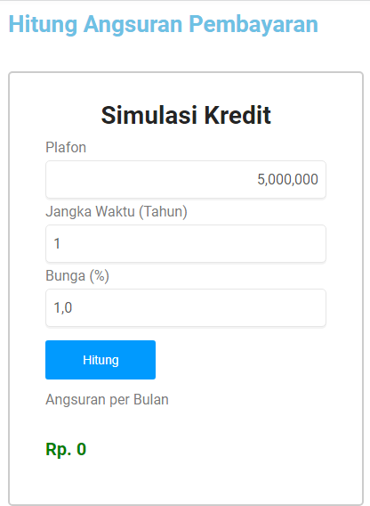
Persyaratan dalam pengajuan kredit pedagang dan umum diantaranya :
  - Foto Copy - Suami/Istri
  - Foto Copy – KSK (Kartu Tanda Keluarga)
  - Foto Copy – SHM/Sertifikat dan Asli
  - Foto Copy – PBB/SPPT Pajak Tahunan
  - Foto Copy – BPKB dan Asli
  - Foto Copy – STNK
  - Check No. Rekening/No. Mesin
  - Foto Copy – SIUP
  - Foto Copy TDP/TDI/NPWP

  - Produk Deposito
    - Deposito Berjangka
Bunga Deposito Berjangka :
- 1 Bulan = 5,0 %
- 3 Bulan = 5,5 %
- 6 Bulan = 6,5 %
- 12 Bulan = 7,0 %
    - Deposito Delima
Bunga Deposito Delima :
- 1 Bulan = 4 %
- 3 Bulan = 4,5 %
- 6 Bulan = 5 %
- 12 Bulan = 6 %
  - Tugas Khusus
Tugas khusus dengan melakukan pengamatan dan memeriksa Laporan Keuangan dan Buku Besar, membuat laporan bulanan mengenai hasil dari simpan pinjam dan pengkreditan. Format aplikasi pemeriksaan dan pengelolaan dana sudah disediakan oleh pihak Perumda BPR Bank Daerah Lamongan berdasarkan catatan atas laporan keuangan dan telah disesuaikan dengan Laporan Posisi Keuangan. Serta melakukan pemeriksaan pada data transaksi Yayasan yang menangani pinjaman karyawan.
  - Kegiatan Kerja Praktik
- Pengamatan tentang Proses Laporan Posisi Keuangan dan Buku Besar
- Pengenalan macam-macam bagian yang ada di Perumda BPR Bank Daerah Lamongan
- Melakukan pemeriksaan dan input data transaksi setiap harinya
- Penulisan Laporan

  - Kesimpulan

BAB V

KESIMPULAN DAN SARAN

    - Memeriksa dan mendata transaksi yang ada di Perumda BPR Bank Daerah Lamongan, dengan informasi dari buku keuangan kantor.
    - Melakukan pengamatan terhadap simpan pinjam yang ditawarkan oleh Divisi KAS.
    - Ikut terjun langsung dalam kegiatan operasional ke beberapa tempat.
    - Tugas jhusus yang dilakukan seperti mendata nasabah baru dari hasil operasional dan memeriksa kembali bunga per bulan dalam simpan pinjama anggota.
    - Pelaksanaan kerja praktik dilakukan kurang lebih 1 bulan, terhitung sejak tanggal 23 Agustus 2021 sampai dengan tanggal 24 September 2021, yang bertempat di Lamongan.

  - Saran
    - Adanya kerjasama antara Universitas internasional Semen Indonesia dengan Perumda BPR Bank Daerah Lamongan dalam ikatan kerja praktik mahasiswa prodi Akuntansi.
    - Adanya panduan atau gambaran secara umum dari prodi Akuntansi kepada mahasiswa praktik kerja tentang bidang-bidang tempat praktik kerja mahasiswa.
    - Dengan adanya kerjasama ini dapat menjadikan penghubung yang lebih baik untuk mahasiswa Universitas Internasional Semen Indonesia dari jurusan lain yang ini melakukan kerja praktik di Perumda BPR Bank Daerah lamongan.

DAFTAR PUSTAKA
BDL. (2021). PD. BPR BANK DAERAH LAMONGAN. Retrieved from PD. BPR
BANK DAERAH LAMONGAN: https://bdl.co.id/

Triago Santoso. (2019). PELAKSANAAN TABUNGAN UTAMA DI PD. BPR BANK DAERAH LAMONGAN. Surabaya: STIE PERBANAS
Anik Yunitasari. . PERAN KREDIT BANK PERKREDITAN RAKYAT BAGI
PENDAPATAN USAHA KECIL (Studi Kasus Pada PD. BPR BKK Wonogiri Kantor Cabang Jatiroto). Surakarta: STIE Swastamandiri
Wulandary. (2015). ANALISIS SISTEM DAN PROSEDUR PEMBERIAN KREDIT MODAL KERJA PADA PD BPR BANK PASAR KOTA PONTIANAK.
Pontianak: UNTAN

Bagian Dana

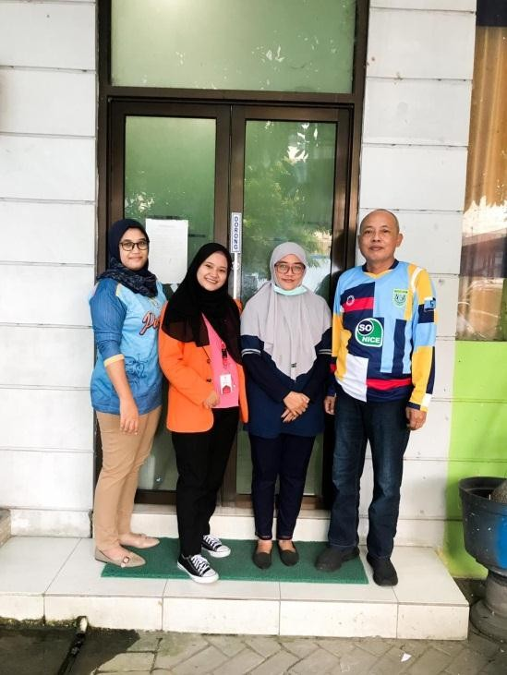
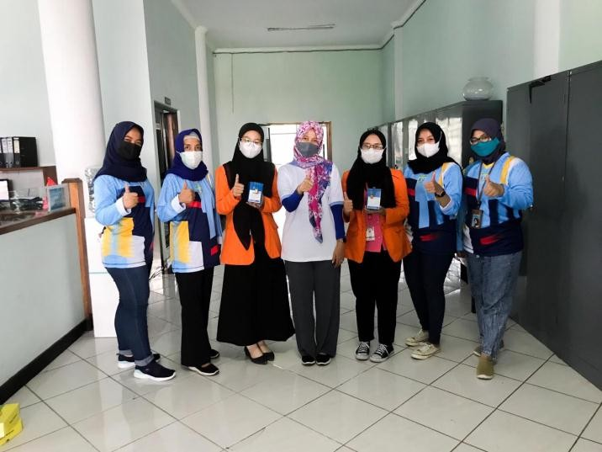
LAMPIRAN

Bagian PAS

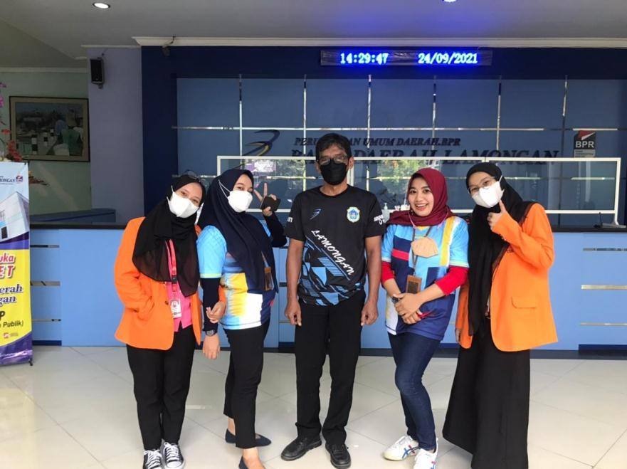

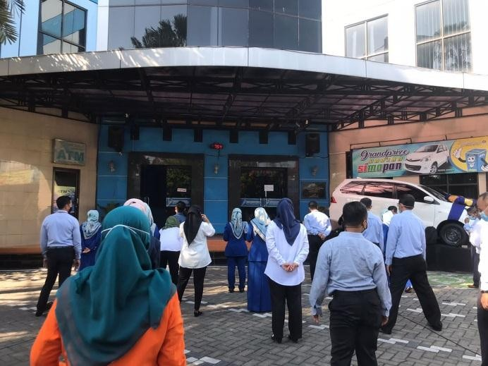
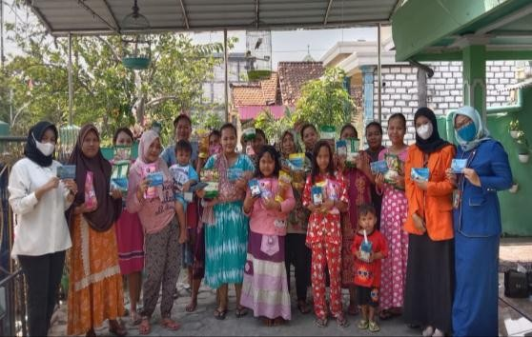
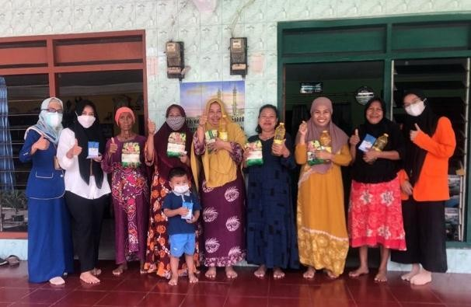
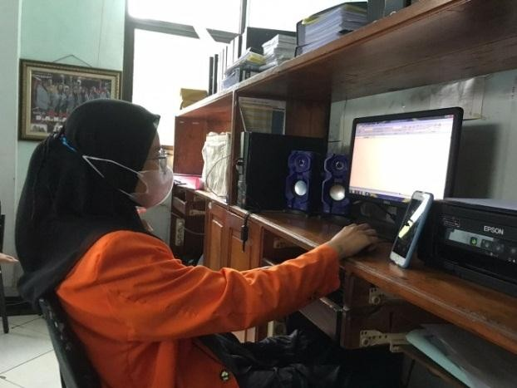
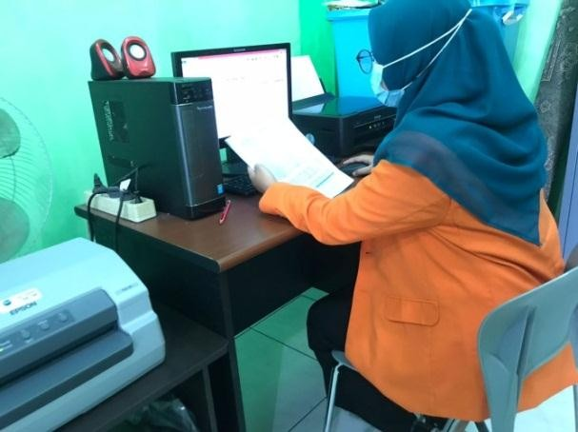

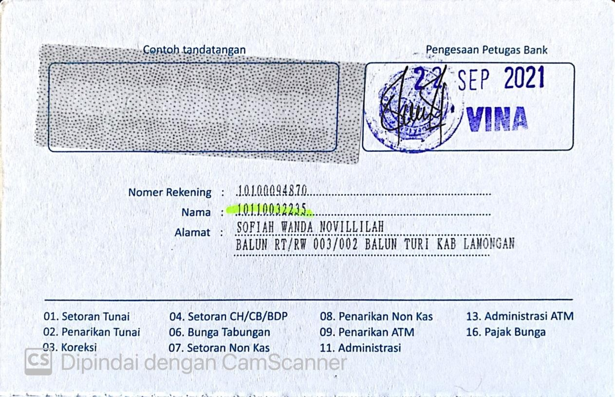

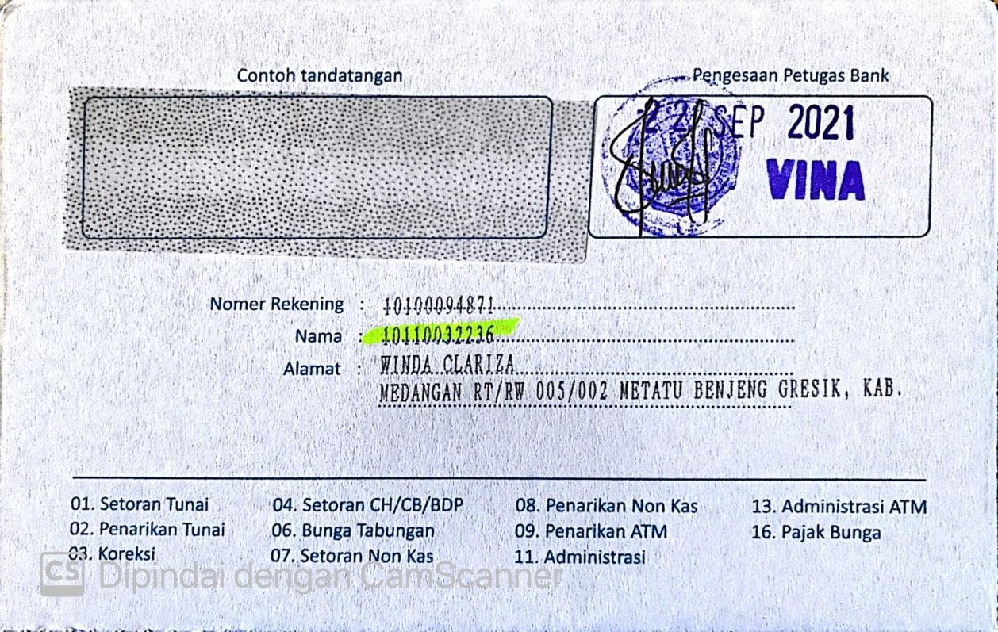

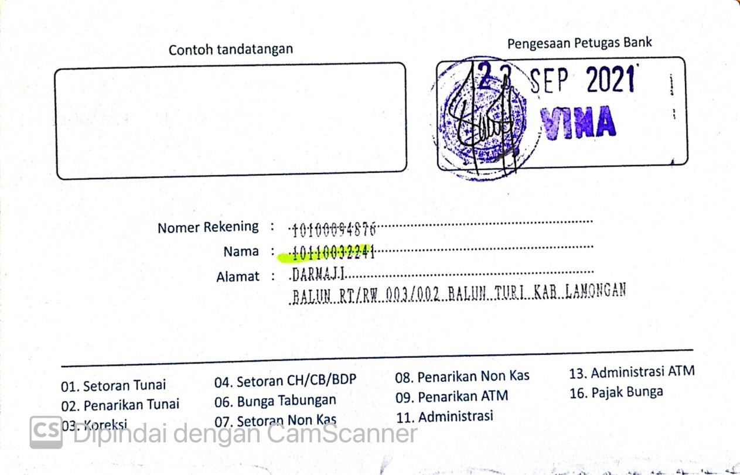

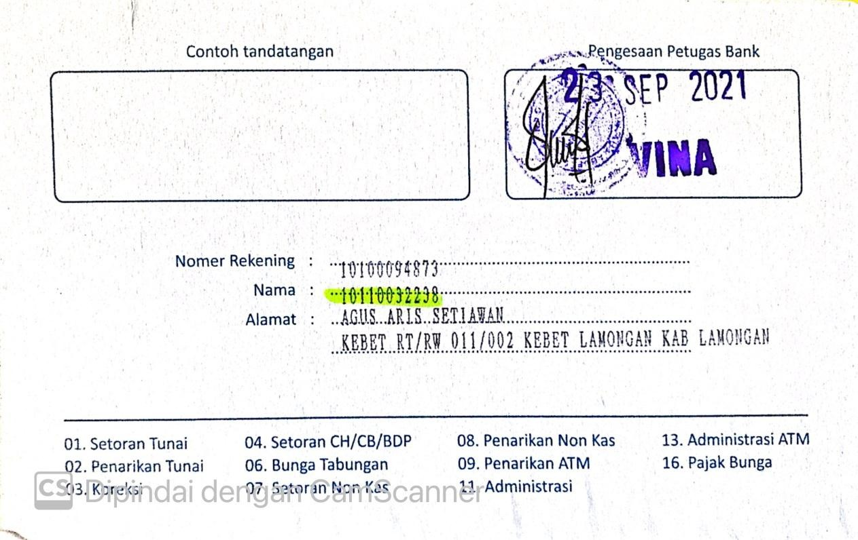

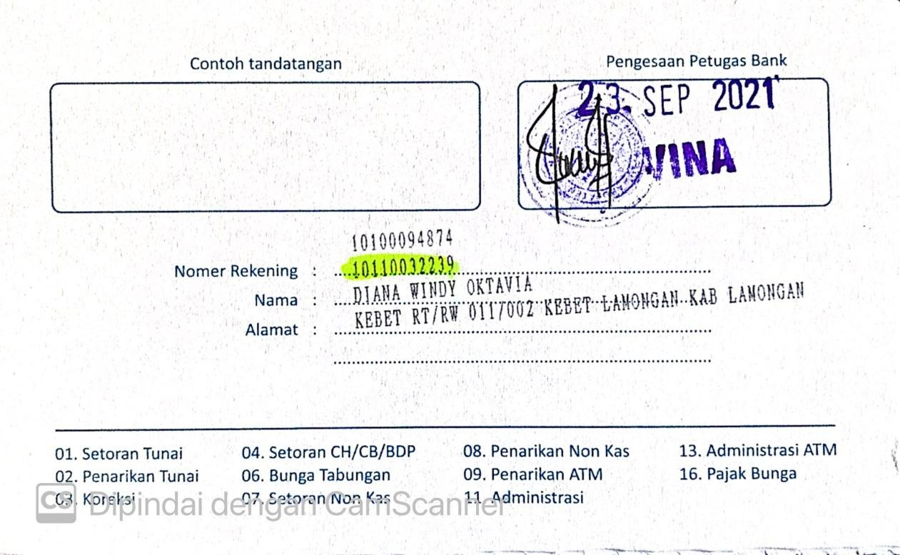
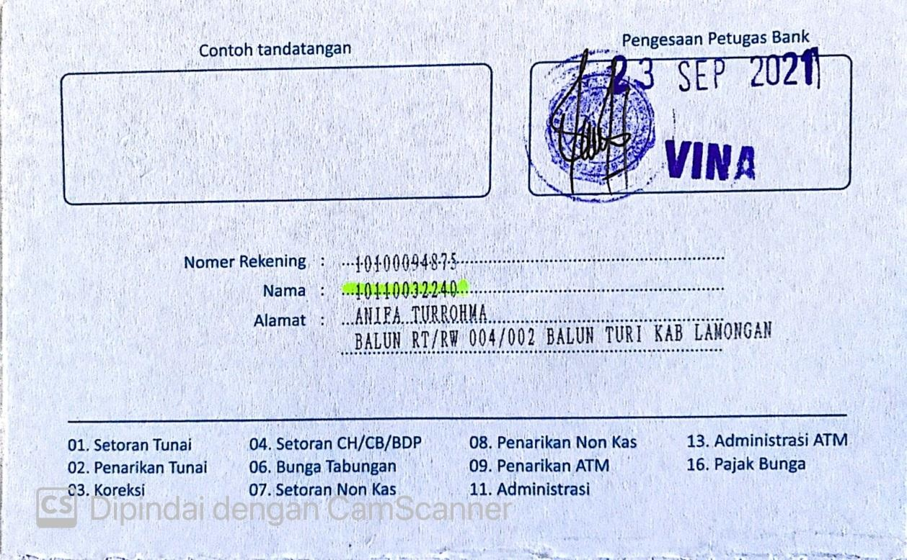

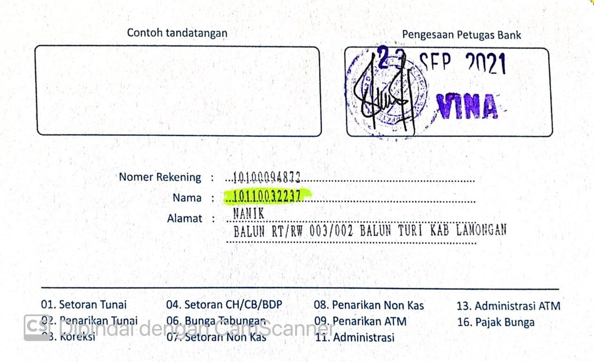

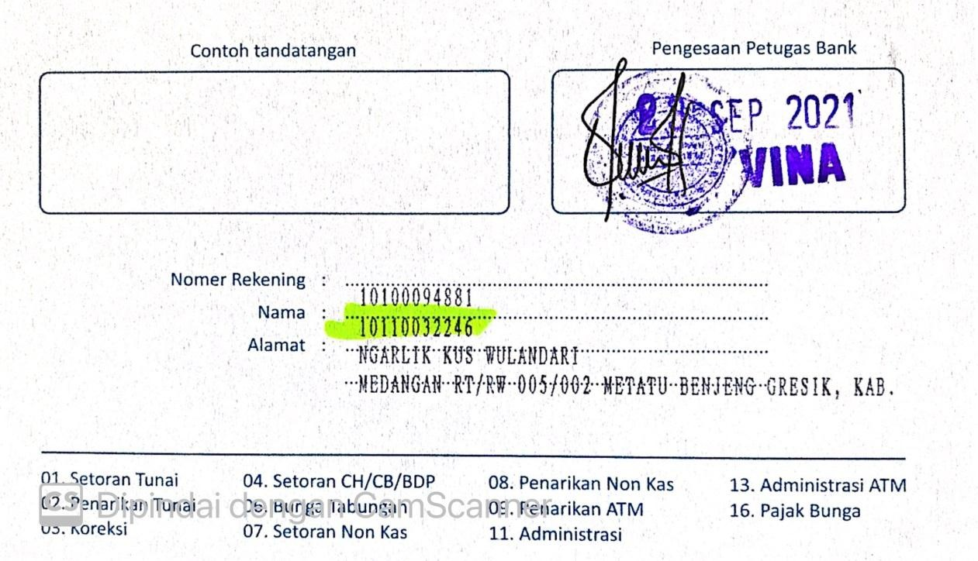

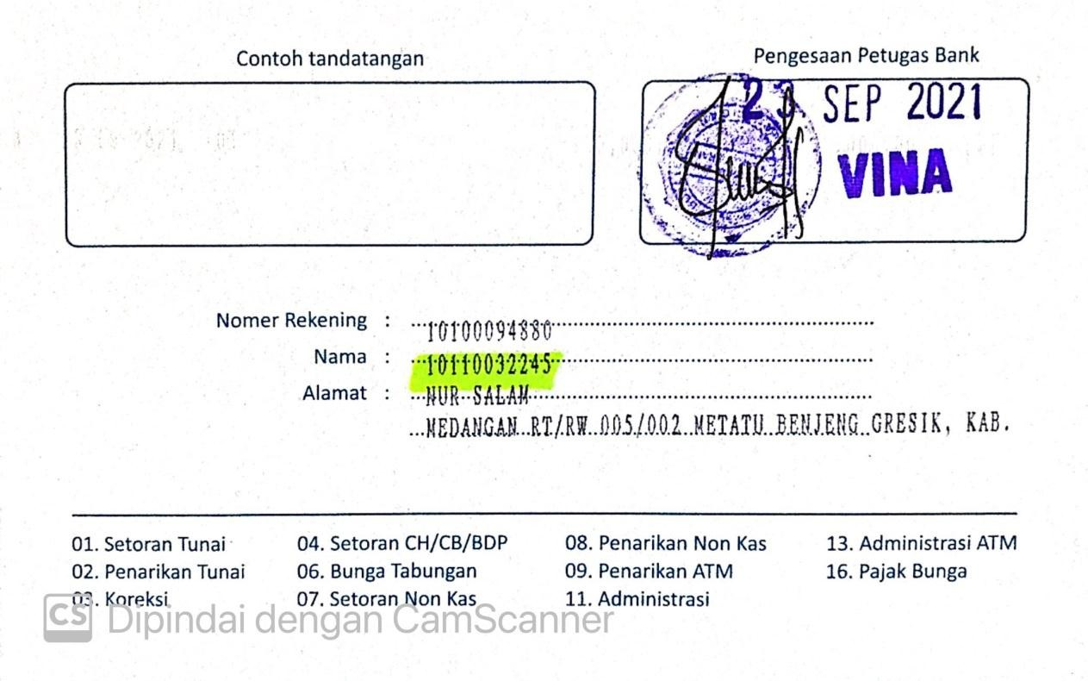

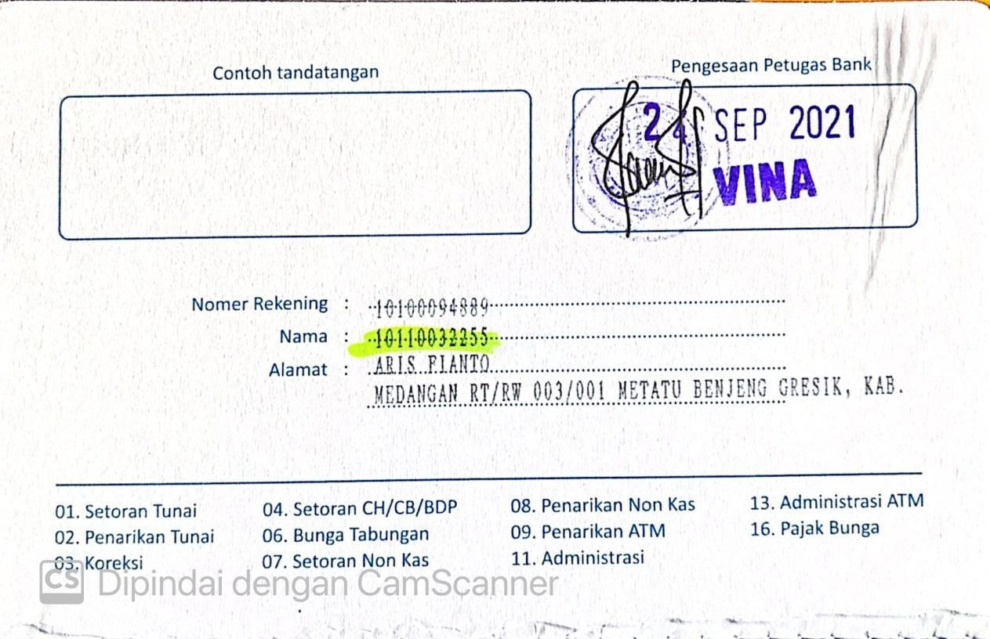

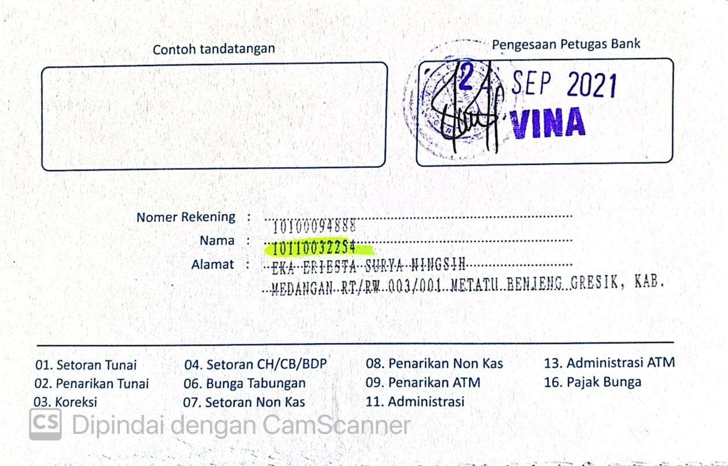

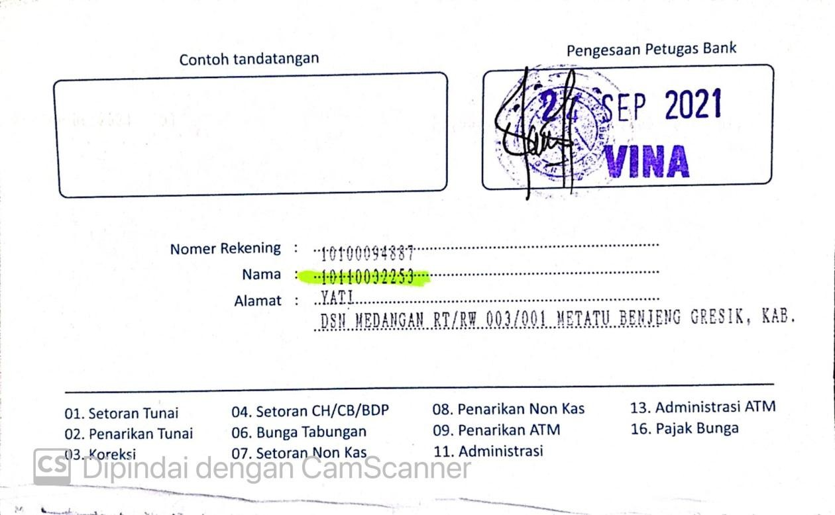

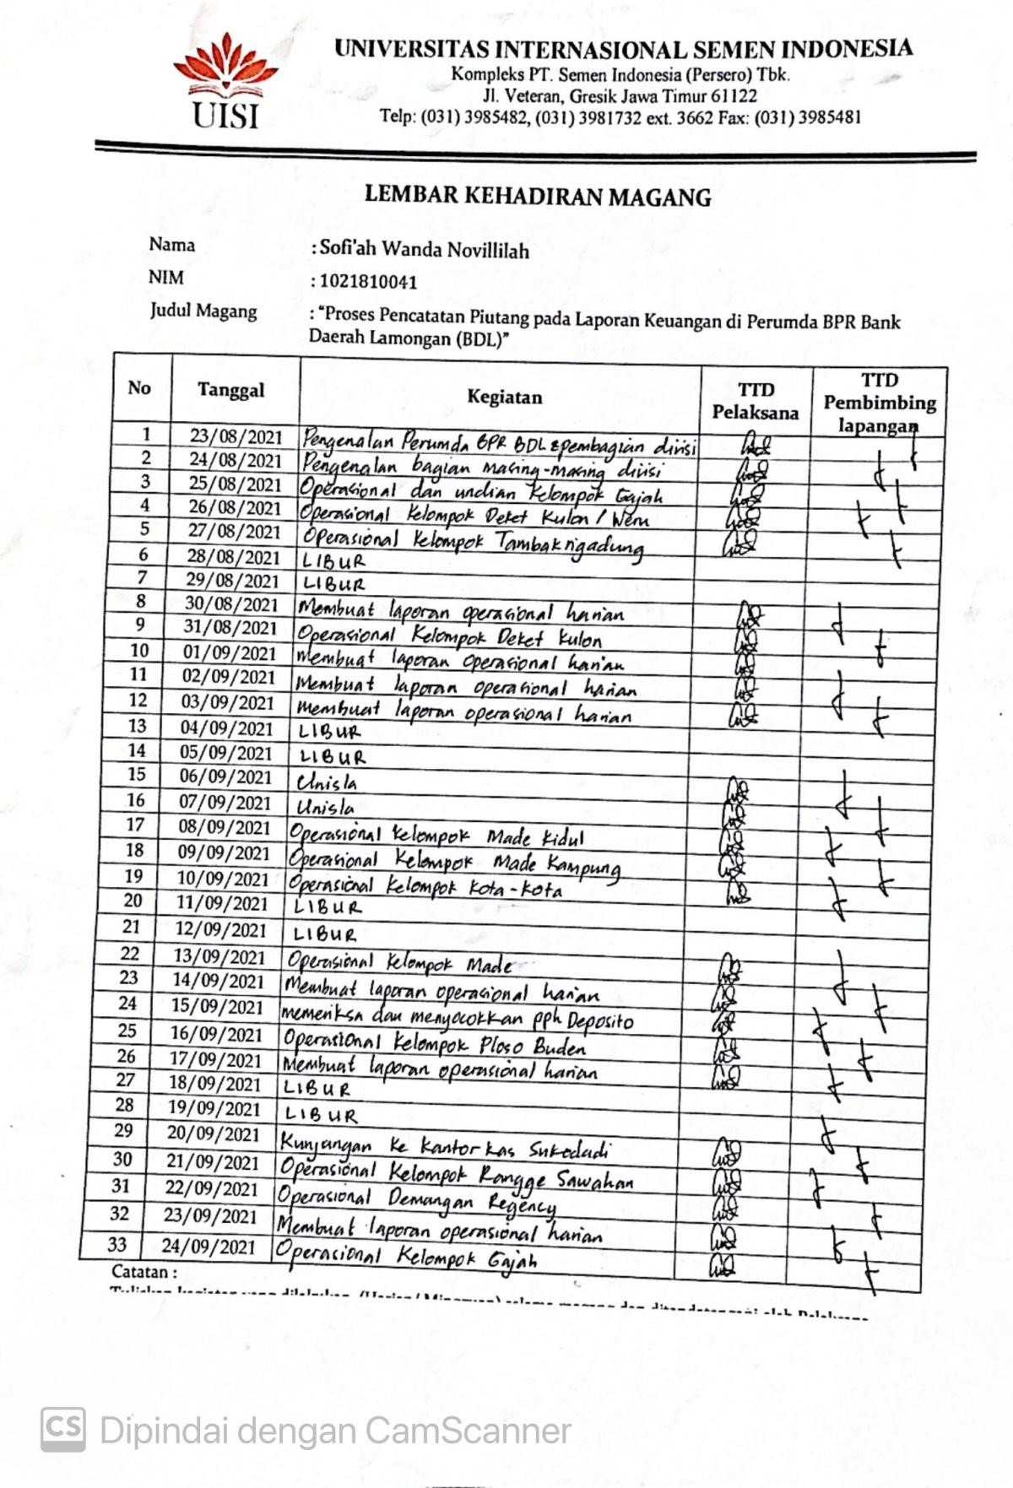

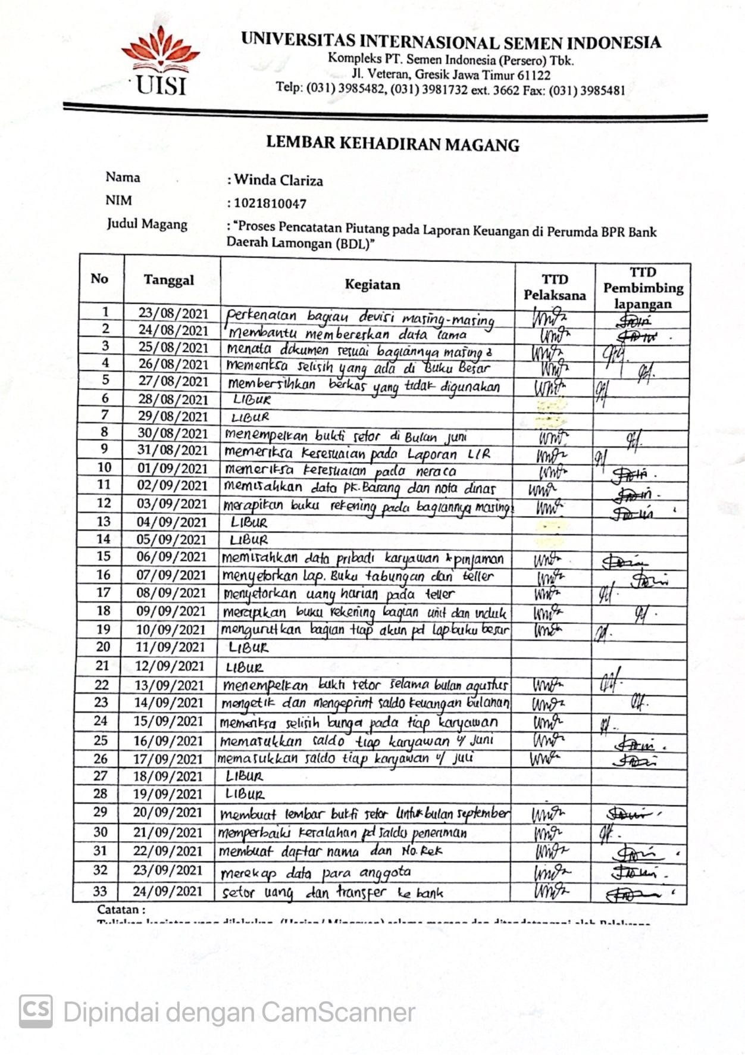

LEMBAR ASSISTENSI KERJA PRAKTIK

Nama : 1. Sofi’ah Wanda Novillilah (1021810041)
2. Winda Clariza (1021810047)
Program Studi : Akuntansi
Judul Magang : “Proses Pencatatan Piutang pada Laporan Keuangan di
Perumda BPR Daerah Lamongan (BDL)”

MAGANG dilaksanakan terhitung mulai: 23 Agustus 2021 s/d 24 September 2021
Laporan harus sudah dikumpul : 24 Oktober 2021

No | Tanggal | Kegiatan | Paraf  Dosen Pembimbing
1. | 7 Mei 2021 | Pengajuan proposal Kerja Praktik kepada Dosen Pembimbing
2. | 11 Mei 2021 | Revisi dan masukan dari Dosen Pembimbing mengenai perbaikan judul
3. | 17 Mei 2021 | Pengajuan kembali proposal yang sudah direvisi kemudian diterima dan disetujui oleh Dosen  Pembimbing
Gresik, 14 Oktober 2021
Dosen Pembimbing Magang
Fitri Romadhon, S.A., M.Sc.
NIP. 9319324

Catatan :
Harap dosen menentukan sistem asistensi dengan mahasiswa, apabila proses asistensi atau pengumpulan laporan magang melewati batas waktu, maka mahasiswa dinyatakan tidak lulus magang.

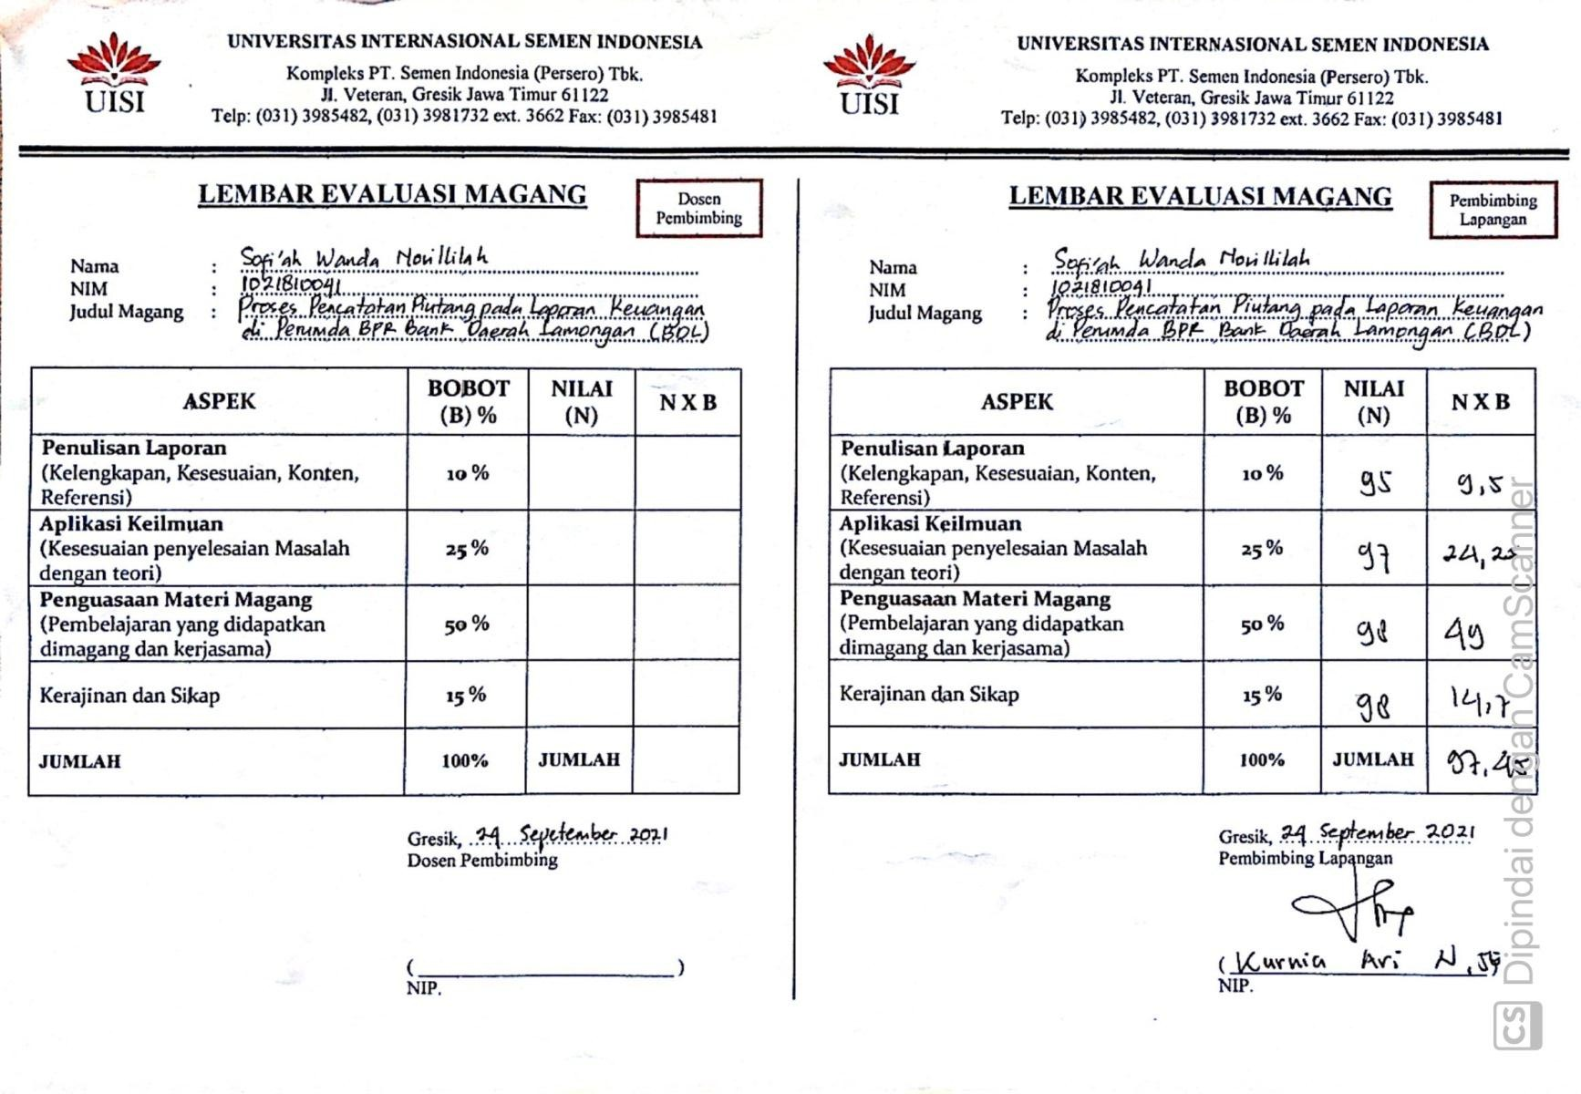

90 9

91 22,75

88 44

85 12,75

88,5

Fitri Romadhon, S.A.,M.Sc 9319324

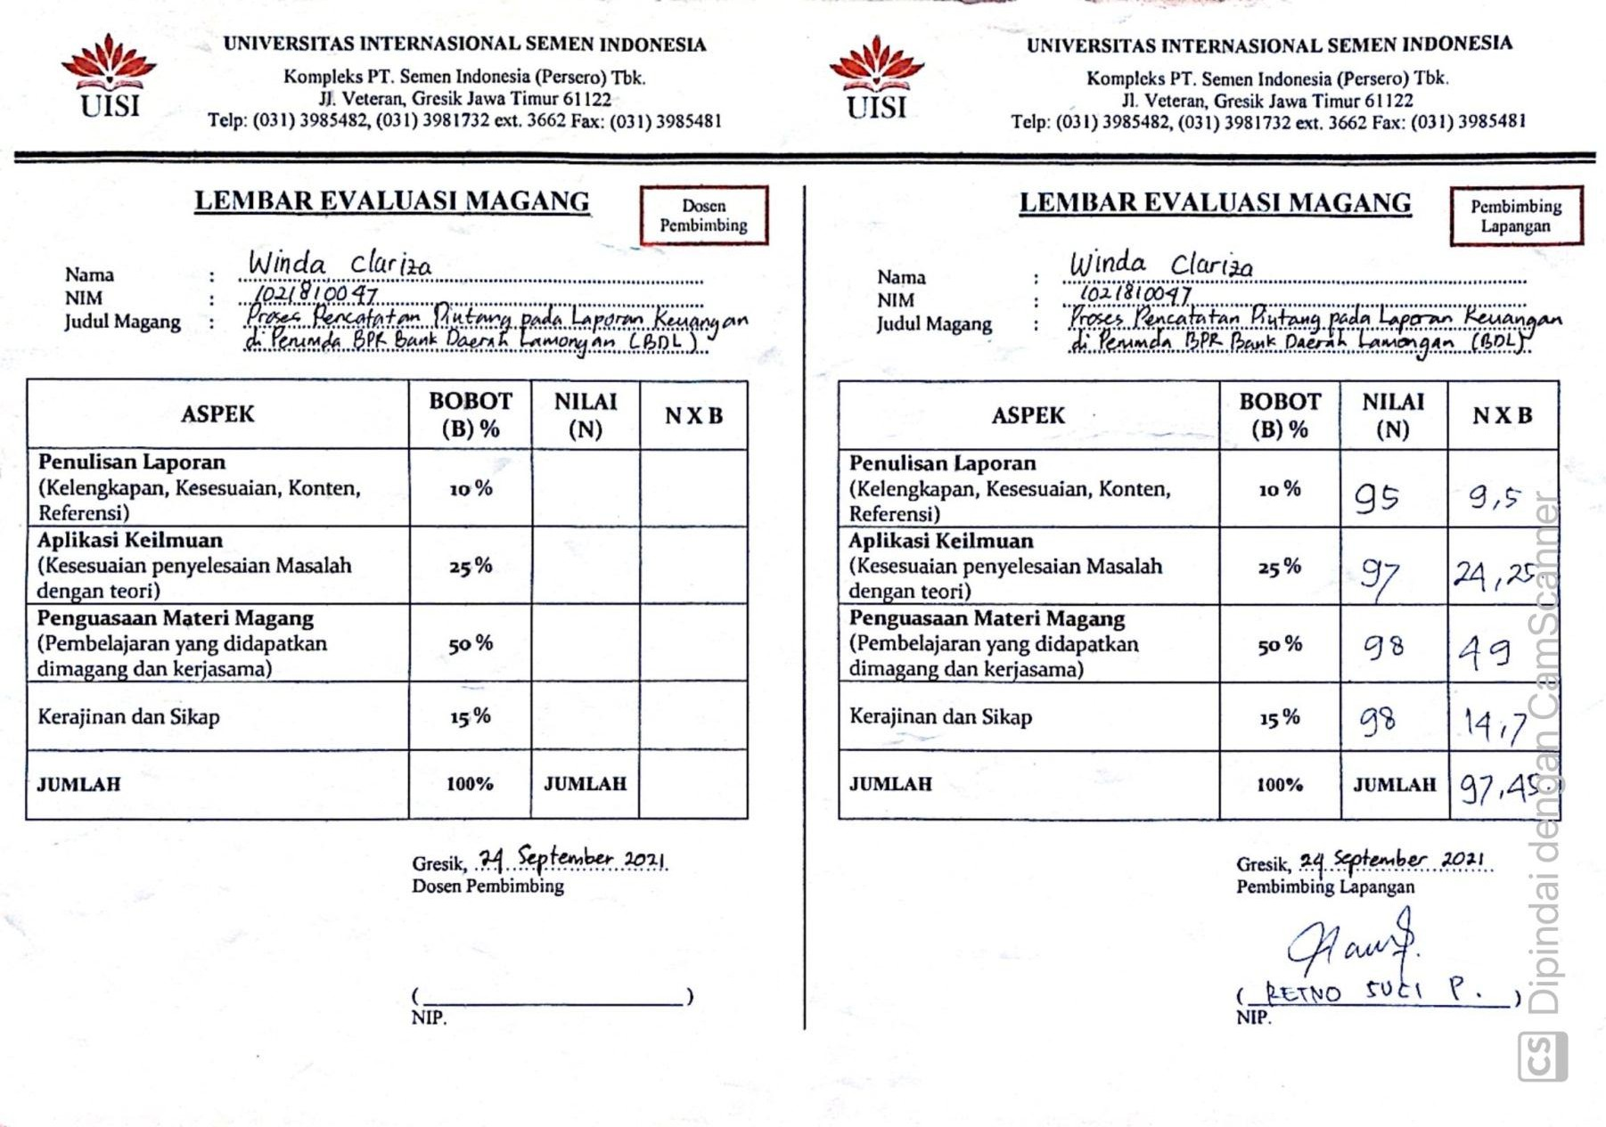

90 9

91 22,75

88 44

85 12,75

88,5

Fitri Romadhon, S.A.,M.Sc 9319324

